Wenn die Großen für die Kleinen…

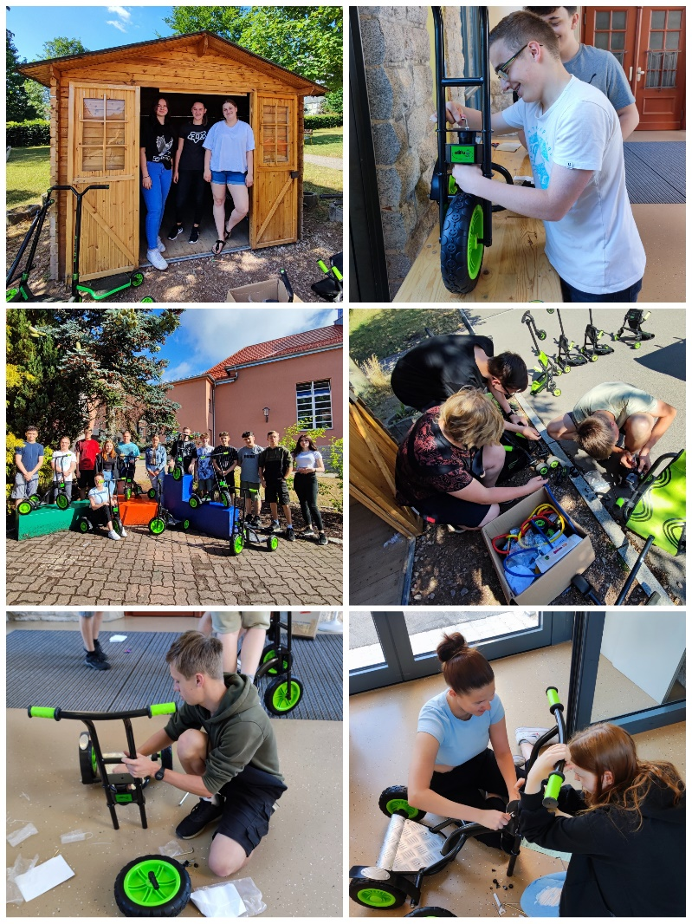Seit mehreren Jahren ist die „Bewegte Pause“ fester Bestanteil unseres Schulalltags. Schülerinnen und Schüler, vor allem der niedrigen Klassenstufen, verbringen die großen Pausen auf dem Schulhof in stetiger Bewegung. Ob beim Ballspielen, Balancieren oder bei Racen wird überschüssige Energie abgebaut. Um neue Anreize zu schaffen, wächst unser Bewegungsangebot stetig.

So ist eine neue, riesige Bestellung angekommen, die ausgepackt und aufgebaut werden wollte. Dank der Hilfe der Schülerinnen und Schüler der Klassenstufe 9 waren die Pakete im Nu geöffnet und alle machten sich an die Arbeit. Während einige Schülerinnen und Schüler neue Roller zusammenbauten, brachten andere unseren „Schuppen“ auf Vordermann um Platz für die neuen Gegenstände zu schaffen. Hand in Hand waren die Aufgaben verteilt und erledigt.

Schule ist ein Lern- und Lebensraum, in dem die Großen für die Kleinen Aufgaben übernehmen wollen. Nur so macht Schule Sinn.

Verfasser: C.Rose